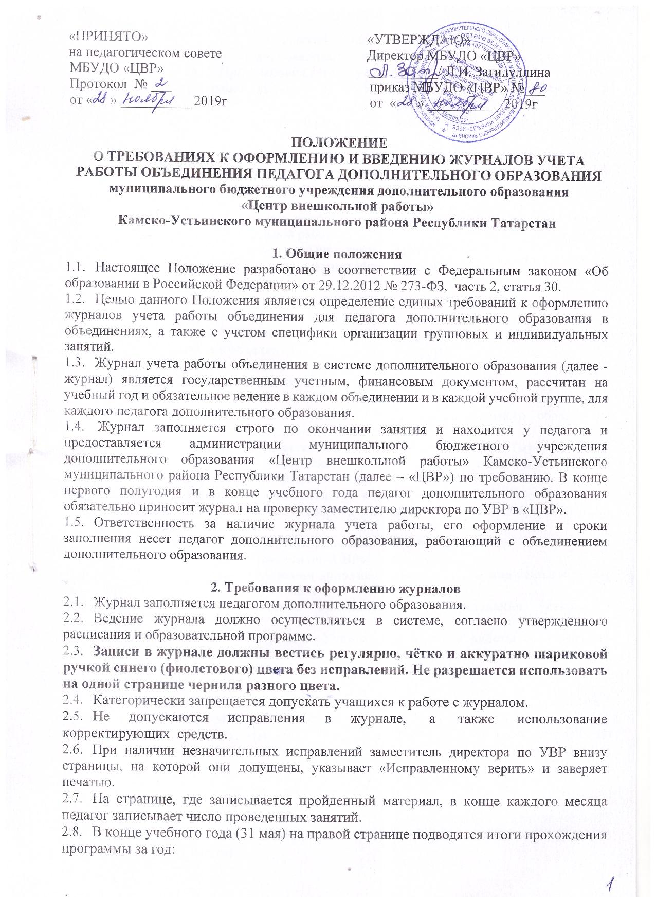
- записывается количество занятий «по плану» (в соответствии с календарно-тематическим планированием), «проведено» (количество фактически проведённых занятий). При несовпадении указывается расхождение и причина. Делается запись «Программа пройдена полностью» или «Программа не пройдена» и указывается причина. Запись заверяется личной подписью педагога ДО.
  - При необходимости допускается сокращенная запись тем занятий, а также заполнение списков обучающихся не в алфавитном порядке.
  - Журналы заполняются на русском и татарском языках. Не допускается заполнение журнала на не проведенные занятия (за исключением случаев, когда нельзя обойтись без иностранных слов. Например: структура «Es gibt…», редактор «Microsoft Word»).
  - Во время занятий журнал должен находиться у педагога.
  - Об изменениях в расписании в обязательном порядке сообщается заместителю директора по учебно - воспитательной работе.
  - Не допускается заполнение журнала римскими цифрами.
  - Педагог дополнительного образования заполняет в журнале:
  - Титульный лист;
  - Списки обучающихся на всех страницах (фамилия, имя - полностью);
  - Учет массовых мероприятий с обучающимися;
  - Творческие достижения обучающихся;
  - Список обучающихся в объединении;
  - Данные о родителях и руководителе обучающегося;
  - Список обучающихся, прошедших инструктаж по охране труда;
  - Годовой цифровой отчет.
  - Заполнение титульного листа журнала педагога дополнительного образования производится в соответствии со следующими требованиями:
- Название учреждения указывается полностью без сокрушений (муниципальное бюджетное образовательное учреждение дополнительного образования «Центр внешкольной работы» Камско-Устьинского муниципального района);
- Название объединения дополнительного образования должно соответствовать учебному плану, учебному расписанию и дополнительной общеобразовательной общеразвивающей программе;
- Дни и часы занятий объединения дополнительного образования указываются в соответствии с расписанием и приказом по «ЦВР»;
- Изменения расписания объединения дополнительного образования указываются на основании приказа и расписанию по «ЦВР»;
- ФИО руководителя объединения дополнительного образования указывается полностью, без сокращений;
  - Заполнять страницы 2-25 журнала «Учет посещаемости и работы объединения» необходимо в соответствии с часовой недельной нагрузкой, с указанием учета посещаемости и содержания занятий последующих месяцев следует сразу же после предыдущей.
  - На страницах 2-25 в журнале указывается состав объединения, содержание занятий, дата и количество часов работы объединения.
  - Записи в графе «Даты занятий объединения» заполняются строго по утвержденному расписанию занятий. Даты, поставленные на левой половине листа журнала должны полностью соответствовать датам занятий группы на правой половине листа и расписанию.
  - Записи в графе «Содержание занятий» заполняются согласно темам, указанным в календарно-тематическом планировании и содержании дополнительной общеобразовательной общеразвивающей программы (нельзя делать прочерки повторяемости тем занятий).
  - Количество часов, отмечаемых в журнале, должно строго соответствовать педагогической нагрузке и утвержденному расписанию занятий.
  - Журнал заполняется педагогом в день проведения занятия. Недопустимо производить запись занятий заранее.
  - Педагог систематически, в дни и часы занятий отмечает в журнале: неявившихся и больных – буквой «у» (в графе соответствующей дате занятий). Выставление в журнале оценок, точек, знаков «-», «+» или других не допускается.
  - Отсутствие учащегося по причине болезни подтверждается медицинской справкой, вложенной в журнал.
  - При выбытии обучающегося, записать это напротив его фамилии в том месяце, когда он прекратил заниматься (выбыл с …. такого-то числа).
  - Даты, поставленные на левой половине листа журнала должны полностью соответствовать датам занятий группы на правой половине листа и расписанию.
  - Занятия в группах начинаются с 1 -го сентября, согласно утвержденного расписания.
  - Нельзя делать прочерки повторяемости тем занятий.
  - В графе «Часы» педагог проставляет количество отработанных на данном занятии академических часов в соответствии с расписанием.
  - Исправления в датах занятий и часах не допускается.
  - В период школьных каникул педагоги могут работать в соответствии с утвержденным планом работы на каникулы и осуществлять педагогическую, методическую или организационную работу, связанную с реализацией образовательной программы, о чем делается соответствующая запись в журнале.
  - В графе «Подпись руководителя» ставится личная подпись педагога.
  - Страницы 26-27 «Учет массовых мероприятий с обучающимися» заполняются педагогом по мере участия обучающихся в мероприятиях (учрежденческого, муниципального, зонального, республиканского, всероссийского уровня), в рамках работы объединения дополнительного образования.
К массовой работе относятся всевозможные экскурсии, беседы, участие в соревнованиях, посещение музеев, выставок, памятников, проведение праздников и дней рождения детей, юбилеев объединения, лекций, участие в конференциях и семинарах и др.
  - Страницы 28-29 «Творческие достижения обучающихся» заполняются педагогом согласно достижений учащихся в муниципальных, республиканских, всероссийских и международных мероприятиях. Указывается название мероприятий в соответствии с Положением о конкретной конференции, фестивале, конкурсе и т.д. и конкретный результат (диплом 1 степени, Гран-при и т.д.).
  - Страницы 30-33 журнала «Список обучающихся в объединении» следует заполнять после комплектования группы, составляется «Список обучающихся в объединении» и заполняются следующие графы:
- фамилия, имя обучающегося, год рождения, класс, школа, район, домашний адрес, телефон;
- в случае изменения состава обучающихся, выбывшие отмечаются (фиксируется дата выбытия), а вновь принятые вносятся в «Список обучающихся в объединении»;
- графу «Заключение врача о допуске к занятиям» заполняет врач (медицинский работник учреждения). Заполнение данной графы педагогом допускается только при наличии соответствующей медицинской справки о допуске к занятиям. Медицинское заключение о состоянии здоровья необходимо для спортивно-технических объединений. Для остальных категорий обучающихся данная графа не заполняется;
- в графе «Дата вступления в объединение» указывать № и даты приказа «О зачислении в объединение»;
- в графе «Когда и почему выбыл» указывать № и даты приказа «Об отчислении из объединения».
  - Страницы 34-35 журнала «Данные о родителях и классном руководителе (воспитателе) обучающегося» заполняются педагогом в течение первых двух недель работы объединения дополнительного образования по следующим графам:
- Фамилия, имя, отчество обучающегося в объединении;
- Фамилия, имя, отчество родителя;
- Адрес, телефоны для связи: рабочий, домашний, мобильный.
  - Страницы 36-37 журнала «Список обучающихся в объединении, прошедших инструктаж по охране труда» предназначены для учета проведения инструктажа по технике безопасности (вводный или вторичный), где педагогом составляется список обучающихся, отмечаются даты проведения инструктажа. Записывается краткое его содержание или номера инструкций, по которым проведен инструктаж или (возможна ссылка на № конкретной инструкции по ТБ, утвержденной в рамках образовательного учреждения). В дальнейшем в ходе образовательного процесса инструктаж по технике безопасности проводится в рабочем порядке перед началом конкретных работ с конкретным оборудованием.
  - Страницы 30-31, 34-35, 36-37 журнала заполняются педагогом в течение первых двух недель работы объединения дополнительного образования.

3. Контроль за ведением журнала
  - Страница 38 «Годовой цифровой отчет» заполняется педагогом согласно количественного списка обучающихся за 1 полугодие (январь), 2 полугодие, год (май). Его заполнение необходимо для получения статических материалов по работе объединения.
  - Страница 39 «Замечания, предложения по работе объединения» заполняется заместителем директора, методистом или директором с целью систематического контроля правильности ведения журнала.
  - Журнал проверяется не менее одного раза в полугодие, по итогам проверки готовится итоговая справка или приказ с указанием замечаний и рекомендаций. Письменные замечания и предложения по устранению ошибок в заполнении журнала педагог дополнительного образования детей обязан незамедлительно исправить до следующей очередной проверки. Невыполнения предписаний влечёт за собой нарушение своих должностных обязанностей, применение взысканий.
  - В конце учебного года не позднее двух недель по окончанию учебного процесса журнал сдается в ЦВР» для хранения в архиве.

- Сроки и место хранения журналов
  - В соответствии с номенклатурой дел срок хранения журналов – 3 года.
  - Место хранения журналов определяется следующим образом: в течение учебного года у педагога, а после в архиве учреждения.

